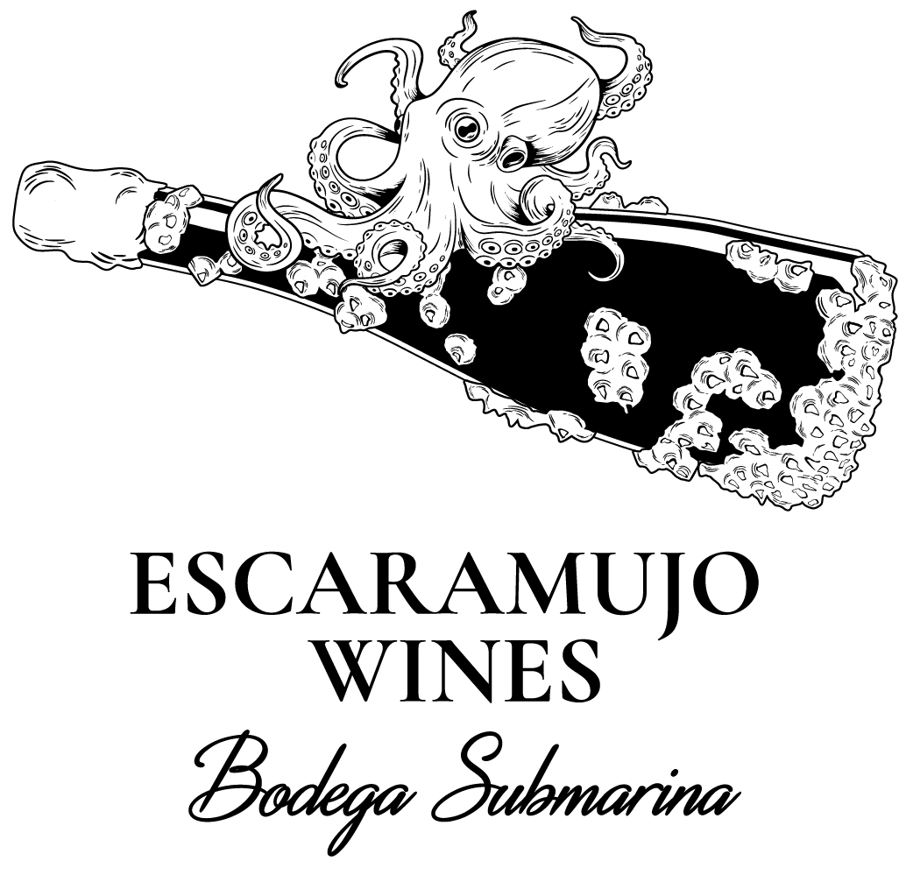

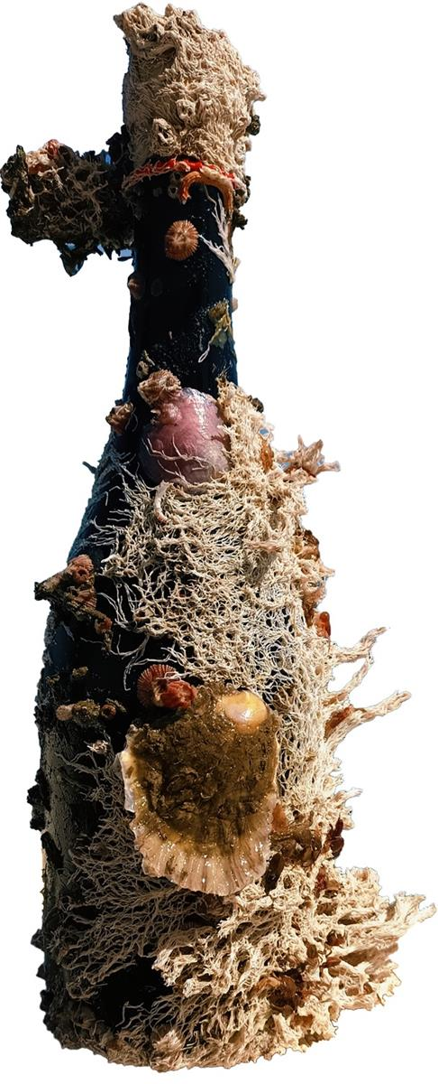

**Lote** L-80833

**Embotellado** por RE 7425-MU

Para **Escaramujo Wines BioBodega Submarina**

**Licencia Sanitaria Crianza Submarina de Vinos**

RGSEAA 30.016396/MA

Concesión Marítimo Administrativa 207-MA-B

**www.escaramujowines.com**



**ESPUMOSO ROSÉ**

**VARIEDAD / ENSAMBLE**

Monastrell

ico

**ORIGEN DE UVA**

Murcia (España)



**AÑADA 2022/2024**



**CRIANZA**

En botella Rima Manual 7 meses

ico

**GUARDA SUBMARINA**

En botella Rima Submarina 24h/día 11 meses

20 metros de profundidad

Temperatura Media de Guarda 14,5ºC



**TEMPERATURA DE SERVICIO**

5º / 7º

ico

**MARIDAJE**

Arroces, Marisco, Quesos, Postres



D:\Disco Duro Tras Encriptación\U LUX MARBELLA - Vinos\Publi\logos Vegan ect\ojo.jpg

**FASE VISUAL**

Rosa. Turbio, presenta lías



**FASE OLFATIVA**

Frambuesa, pastelería



**FASE GUSTATIVA**

Fresco, Estructurado, Elegante, Burbuja fina bien integrada, ligero final a frambuesa

**ALCOHOL** 12%



**VOLÚMEN** 750 ml



**SULFITOS** Contiene Sulfitos

SO2 T. 65 mg/L



**AZUCAR RES.** 1,2 g/L



**PH** 3,20



**SEDIMENTACIÓN y CIERRE**

Presenta Lías en Botella

Cierre de Chapa

